بورخس و نوشته خداوند عباس مؤذن
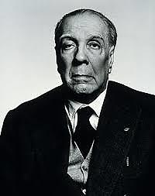
زبان بورخس ، آغشته با افسون و جادوگری و رمز و راز کلامی ست. وحدتی که در داستان های او مشاهد می‌شود ، با ساختار و روایتی که در داستان هایش بازگو می کند ، قرینه و نزدیک به هم است . شاید به همین خاطر است که قصه های بورخس برای خواننده گانی که به فلسفه نیز می پردازند باور پذیرتر است . او تصویری کلی از جهان را مبداً اندیشه ی داستانی خود قرار می دهد ، سپس در خطی مستقیم حرکت کرده و به جزء می رسد . در مواقعی دیگر نیز، از جزء به کل سیر می کند که در این صورت با فرمی پیچیده تر روبرو خواهیم شد . البته بیشتر بحث من داستان کوتاهی از او با نام "نوشته‌ی خداوند" است .
به وسیله‌ی زبان گاه می‌توان ترکیبی از کلمات را که کارشان ساختنِ تصاویرجادویی است باز شناخت: مثل روی‌دادی که نقل ، چهره‌ای که توصیف و یا رؤیایی که تعریف می شود. تصاویری که می توان آن ها را با چشمانی بسته و در فضایی تاریک و نیمه روشن به وضوح دید. عنصرِ اصلیِ تمامیِ داستان‌ها، در واقع جمعِ چنین تصاویری است که منظره‌ای کلی را خلق می‌کنند. منظره‌ای که در آن، روی‌دادها، اشخاص و اشیاء از طریقِ تصاویر که ساخته شده و روایت خود را پیش می‌برند. کار داستان‌ها، ترکیبِ واژه‌ها، برای ساختنِ تصاویر است.
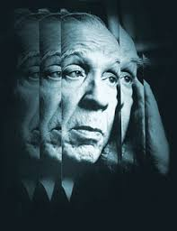
راوی در نوشته ی خداوند ، سیر حرکت زندگی خود را در زمان و مکانی فاقد جغرافیایی خاص ، بازگو می کند. سیر زندگی روح یا جان ، در دایره ای از تناسخ جریان دارد. ( بورخس خود را قسمتی از روند شکسته ‌شدنِ طلسم جادویی امپراطور زرد و آزادی مردمانِ آینه از «بازنمایی» می‌داند، حتا اگر این فرایند هیچ‌گاه به شکلی تمام و کمال به وقوع نپیوندد. او می‌خواهد شکافِ بینِ زبان و جهان را بازسازی کند تا انسان خود را به یاد بیاورد. شکافی که از بازشناسی و بازنمایی می‌گریزد و تصاویری را خلق می‌کند که به جهان روزمره ارتباطی ندارند. تصاویری «جادو»یی، تصاویری متعلق به آن زمانی که آینه‌ها فقط خودشان بودند. وی تصاویری را جستجو می‌کند که در تاریکیِ مطلق، از «نظرگاهِ خداوند» دیده می‌شوند: برای او معنای ادبیات این است. تصویرسازی های بورخس، ترکیبِ صفاتی هستند که ظهور اشیایی را امکان می‌دهند که نه «واقعی»، ‌که «مثالی»اند اما وجود دارند: «اشیایی که بر ‌حسب ضرورت شعری، در یک لحظه احضار و یا منحل می‌شوند اشیایی که هم بصری و هم سمعی‌اند. اشیایی که قابل بازشناسی نیستند اما از «نوشته‌ی خداوند» شکل گرفته‌اند. اشیایی که در شکافِ نور "روز و تاریکی کلمات" شکل گرفته اند. هر یک از کلمات و عناصری که بورخس به کار می گیرد به طور مستقل ، معنی و جادوی خود را همراه دارد که با قرار گرفتن در کنار یک دیگر، نیرویی سحرآمیز و قدرتمند از خود بروز می دهند؛ مثل عدد هفت ، چهارده ، و یا چهل، در فرهنگ فولکلور مشرق زمین ، دیواری که زندان سنگی را به دو نیم کرده است ممکن است همان منحنی باشد که هایدگر از تاثیر اجسام در خارج از ذهن و بعدی دیگر از زمان ، همچنین افلاطون در نظریه مابعدالطبیعه خود به آن اشاره دارند . یک طرف راویست و طرف دیگر یوزپلنگ یا به عبارت ساده تر، همان گاوی ست که دنیا را برشاخ خود نگه داشته است و از بیرون بر سرنوشت موجودات می نگرد . در واقع او مانند مرد غارِ افلاطون است که فقط سایه ای از حقیقت را می بیند. هر چیزی که تصور می کند خود به خود تصدیق هم می شوند! آنچه مهم است اصل جگواری ست که در آن سوی زمان ایستاده است .
حدیث آفرینش در کشورهای آمریکای لاتین( مایاها، که بورخس از آنجا الهام گرفته است.)، به سه دوره تقسیم می شود که هر دوره از آن به طور مستقل ، شروع و پایانی دارد. البته زبان بورخس بی تاثیر ازاعتقاد او به بی جهانی نیست ، چرا که بورخس خود را متعلق به یک کشور خاص نمی داند . او در کثرتی ازسحر و جادو همچنین تکه تکه هایی از باورهای مردم جهان به داستانهایی مختلف از آفرینش ، گیر افتاده است.
راوی ، با شخصیت های اسطوره ای اقوام و ملل شرقی، همزاد پنداری کرده و از نگاه آنها دنیا را می بیند . سیر و سلوک خود را در نیمه هایی از دوره ی سوم خلقت ، از ابتدا تا کنون روایت می کند. او با ذهنیتی گنگ و خواب گونه، آنچه بر او در دوره های اول و دوم گذشته است را تصور می کند. راوی ، زمانی گیاه بوده ، در بدن یک ببر رسوخ کرده، ببر دیگری ببر اول را بلعیده و ادامه ی حیات از جسمی و جنسی به جسمی و جنسی دیگر داده است و اکنون منتظر است. شاید منتظر یک اتفاق، یک حرکت و یا یک انتخاب. زمان، در یک مرحله قطع شده ، در مکان و مرحله ای دیگر شروع می شود . ببر، به همان اندازه که می تواند یک ببر باشد می تواند ماهیت یک انسان ، سیب ، و یا حتی یک خنجر را نیز داشته باشد . مهم روح یا جوهری ست که درون آنها تغییر شکل داده و به یک عنصر ثابت تبدیل شده است . به عبارت دیگر، این "جوهر" است که آنچه بر او گذشته است را برای ما بازگو می کند . وحدت درعین کثرت و بلعکس در یک مسیر و حرکتی دایره وار رخ می دهد. رسوخ روح برای سیر تکاملی خود از موجودی به موجود دیگر تا بالاخره در سنگواره ای گیر می کند. گویی این روح است که حرکتی جوهری را طی می کند. وقتی که خواب می بیند انگار که بیدار است . در واقع در جهان او ، خواب و بیداری عناصری حقیقی هستند با دو رویکرد . ابتدا یک دانه شن را در زندان می بیند، و بعد دوتا ، سه تا و هربار که از خواب بیدار می شود ، یا بهتر است بگوییم، هربار که متولد می شود ، بر دانه های شن افزوده شده است. گویی دانه های شن یک موجود است که از وحدت به کثرت رسیده است ! به عبارت دیگر،آخرین دانه ای که به جمع اضافه شده است می تواند همان اولین دانه باشد. به این ترتیب تمام وقایعی که بردیگران گذشته است را درضمیر ناخود آگاه خود دارد.
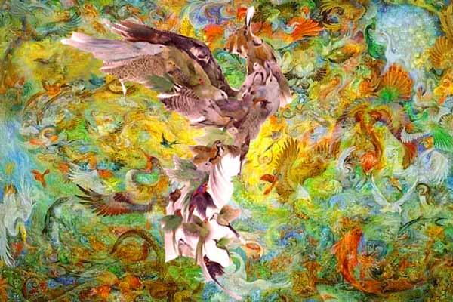
همانگونه که بعضی از فلاسفه و عرفا معتقدند ، آدمی، زمانی پیش از این که به دنیای خاکی پا بگذارد، در دنیایی به نام عالم« زَر» زندگی می کرده و پیش از آن نیز، در دنیایی لطیف تر به سر می برده که یک اتفاق یا کنجکاوی موجب شده تا مرحله به مرحله از وحدت به سوی کثرت گام نهد. و در روز آخر ، روزی که تمام موجودات عالم خواهند مرد، دوباره خداوندی که در کل کائنات رسوخ کرده است ، به یک « کل» ( وحدت) مبدل می شود . روح هر موجود ، خود تکه ای از خدا یا روح بزرگی ست که سرخ پوستان و اسکیموها به آن اعتقاد دارند . بعضی از ایرانیان باستان نیز عقیده داشتند ، ابتدا روح در خارج از زمین در جایی پر از سکوت، یک دست و آرام در حرکتی موزون زندگی می کرده است که به طور اتفاقی با زمین روبرو می شود. حس کنجکاوی و زیبایی پرستیش او را به سوی زمین می کشاند. وقتی که بر زمین فرود می آید تازه متوجه می شود که در این جا گیر افتاده و تنها راه بازگشتش به مکان اولیه خود این است که دوازده بار مردن را تجربه کند . فقط درآن زمان است که می تواند به سرزمین پاک و اهورائیش باز گردد. اما حالا چون زمین از جنس کثرت و مرکب است ، باید این روح و موجود لطیف بتواند خود را به تعداد ترکیبات آن تغییر دهد.
البته هرچه بر راوی اتفاق می افتد در حقیقت این قضا و قدر است که بر لوح و سرنوشت او نوشته و رقم زده است ؛ نوعی از جبر ناتورایستی. که البته با خواندن فرمولی که از چهارده کلمه ی مقدس تشکیل شده است می تواند طلسم‌ها را باطل و خودش را به سرمنزل مقصود برساند.
باور به این گونه مقدسات در جهان بینی و ادیان گوناگون متفاوت است اما همگی آن ها از یک مبداً سرچشمه می گیرند! از تحقیقاتی که در زمینه ی زبان شناسی اقوام صورت گرفته است محققین به این نتیجه رسیده اند ، واژه هایی در گفتار و زبان ملل وجود دارد که همگی آنها از یک ریشه سرچشمه گرفته و یک بار معنوی و کلامی را در خود حمل می کنند . مثل ، پدر، پاپا، مادر، مامان، مامی...و تصویرهایی که هر یک در ذهن فرد می سازد.
چهارده کلمه ای را که جادوگر داستان ، برای رهایی خود به دنبال آن ها می گردد، ما را به یاد چهارده معصوم می اندازد. همانگونه که شیعه معتقد است ، فقط با توسل به چهارده امام و یا معصوم است که می توان از آتش و عذاب گناهانی که در زمین مرتکب می شویم نجات پیدا کنیم .
در داستان شیخ صنعای عطار نیشابوری وقتی که شاگردان و پیروان شیخ از نجات پیرشان ناامید می شوند همگی از فرطِ خستگی ، به خوابی عمیق فرو می روند. در خواب است که پیامبر به خواب شیخ آمده و به آنها می گوید که من از خدا خواستم تا به تو کمک کند. در حالیکه در همان لحظه مریدان او نیز در خواب صدای پیامبر را می شنوند که به آنها می گوید، تنها راه نجات شیخ و امامشان، توسل آنها به پیامبر و چهارده معصوم است. فقط آن ها می‌توانند برای نجات شیخ شان ، از خداوند طلب بخشش کنند .
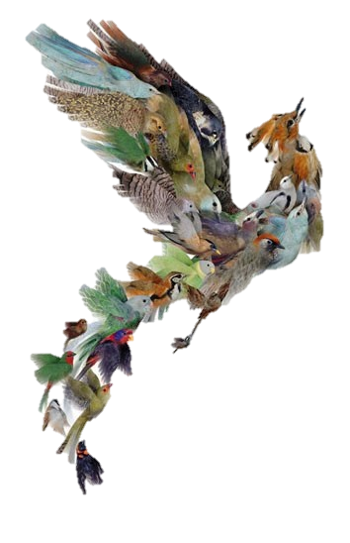
اما "تسیناکان" ترجیح می دهد آن فرمول را بر زبان نیاورد چرا که زندگی کردن، خود زجر و شکنجه‌ی پرومته‌ گونه‌ای است که با انتخاب آن بر دوش خواهد گرفت. او به به این آگاهی رسیده است که تنها راه نجات و رسیدن به آرامش آن‌ است که در بی نهایت و ابدیتی از "هیچ" باقی بماند و برای جاودانگی خود در "کل حقیقت"، فنا شود، به قول عطار نیشابوری در پایان منطق الطیر خود :

محــو او گشتند آخـر بر دوام سایه در خورشید گم شد والسلام
لاجـرم اینجا سخـن کوتـاه شد ره رو و ره برنمــانـد و راه شـد

بازنویسی: تیر 97

